ورقة عمل لدرس وفوق كلّ ذي علمٍ عليم
الصف الثامن اللغة العربية

اسم الطالبـ/ـة: ...........................
اليوم: .................................... التاريخ:..........................

السؤال الأول : اقرأ/ي الآيات الآتية من سورة فُصلت ثُمَّ أُجيبُ عمّا يليها مِن أسئلةٍ:

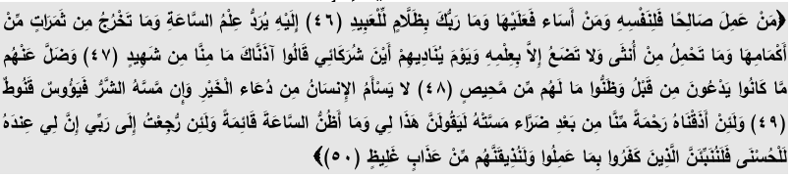

1. ما هو الحق الّذي وضحتهُ الآية (46) وقم/ قومي بتوضيحهِ بناءً على ما جاء في الآية ؟

..............................................................................................................................

2. اشرح/ي قولهِ تعالى :" وما رَبُّكَ بِظلّامٍ للعَبيد" .

..............................................................................................................................

3. ذكرت الآية (47) بعضاً مِن العلم الّذي يختص به الله تعالى، اذكرهما .

..............................................................................................................................

4. فرّق في المعنى بينَ ما تحته خط فيما يلي:

- قال تعالى : " إِليهِ يُردُّ عِلمُ السّاعةِ" ...................................

- سأذهب السّاعة الرابعة عصراً لِدرسِ القرآن ............................

5. ما المُحسن البديعي ( ترادف /طباق ) بين ( تضع) وَ(تحمل) ؟ ...................................................

6. فسّر/ي قوله تعالى : " وَضلَّ عَنهم ما كانوا يدعونَ مِن قبل" .

..............................................................................................................................

7. وَضحتْ الآية (50) جُحود الكفار وغرورهم، اكتب مِنَ الآية ما يُشير إلى ذلك .

..............................................................................................................................

8. وضح/ي الصورة الفنية ( التشبيه) في قولهِ تعالى : " ولنُذيقَنَّهم مِن عذابٍ غليظٍ" .

..............................................................................................................................

السؤال الثّاني : اقرأ/ي الآيات الآتية من سورة فُصلت ثُمَّ أُجيبُ عمّا يليها مِن أسئلةٍ:

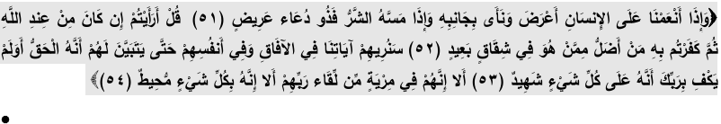

1. اكتب/ي الآية الّتي توضح طبيعة الإنسان .

..............................................................................................................................

2. مَن المخاطب في قولهِ تعالى : " قُل أَرَأَيتُم إن كان " ...............................................................

3. الآية (53) تظهر وَعيد الله تعالى للكفار، وضح هذا الوعيد .

..............................................................................................................................

5. على مَن يعود الضمير الّذي تحته خط في قوله تعالى : " سَنُريهم " ............................................

6. ما نوع الأسلوب اللغوي في قوله تعالى : " إذا أنعمنا " ............................................................

7. ضع/ي ( نَأى ) في جملةٍ من إنشائك .

..............................................................................................................................

أطيب الأماني
المعلمة : دعاء مرة

